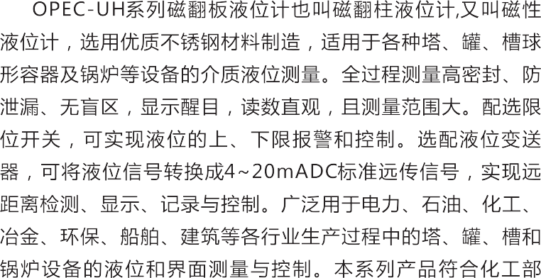
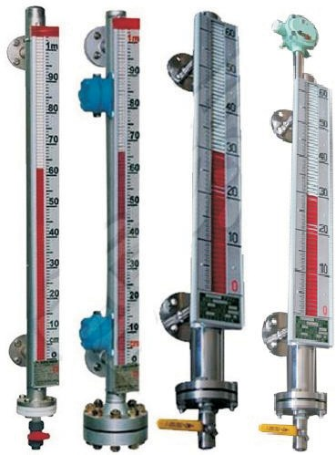
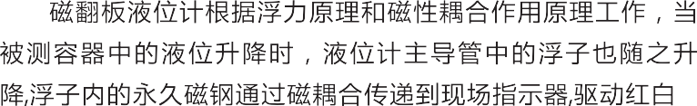

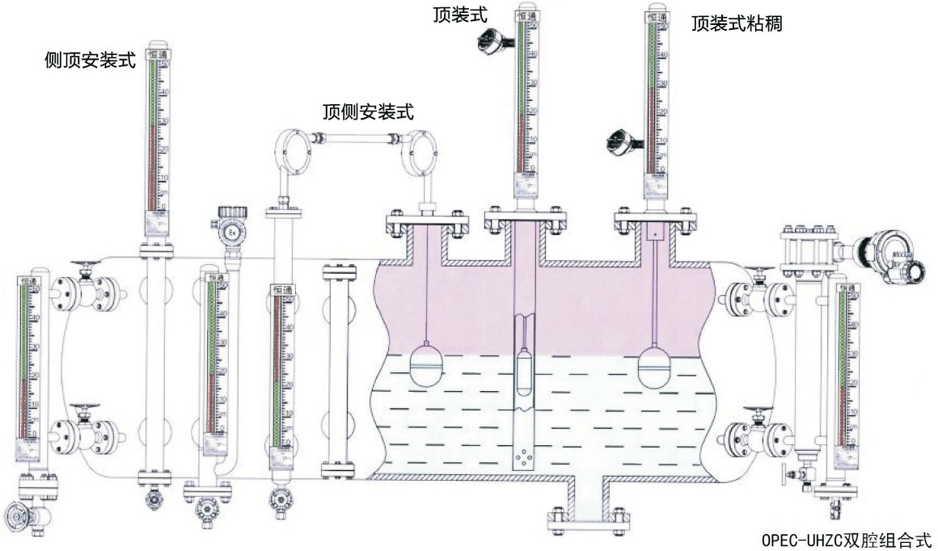

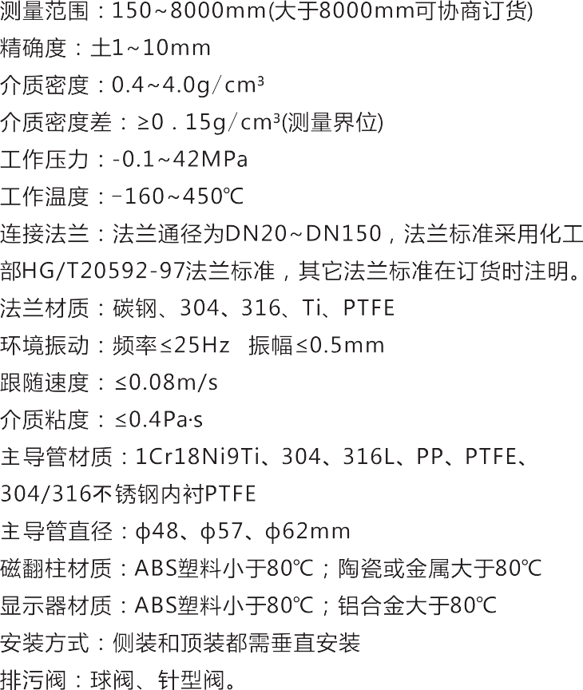
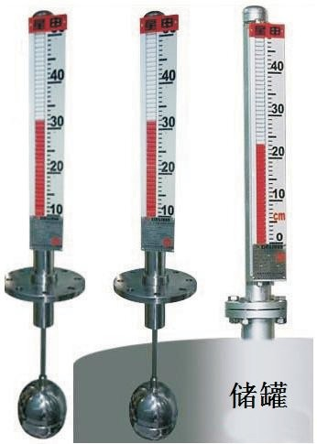

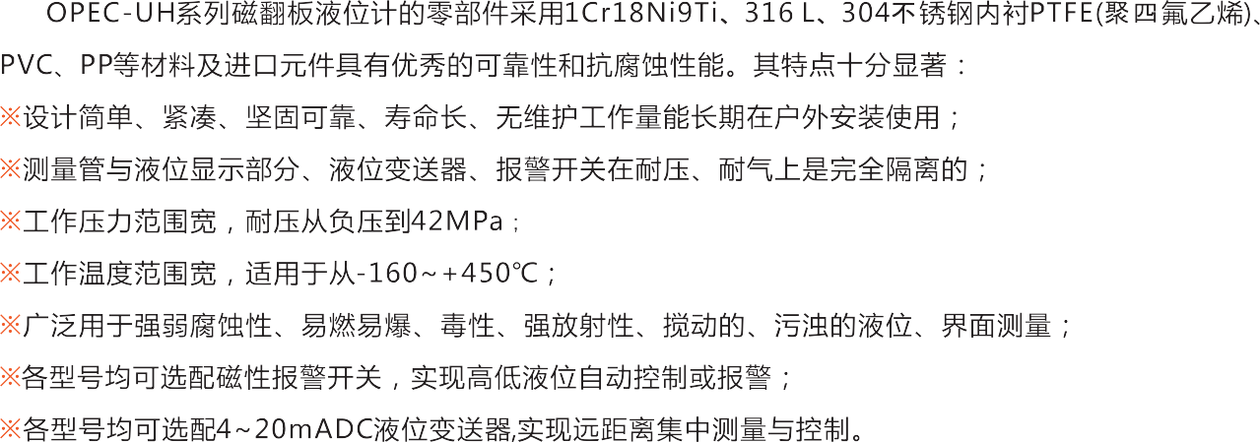
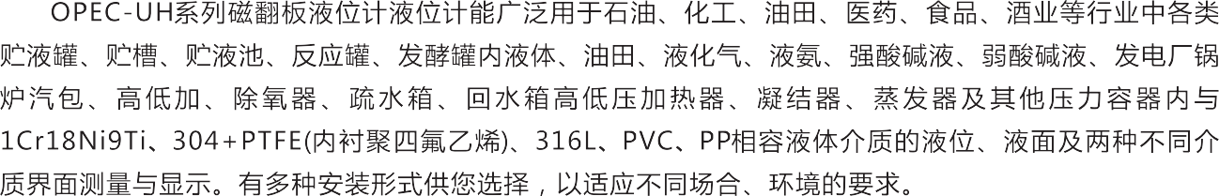

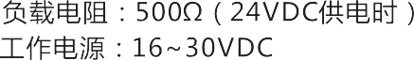
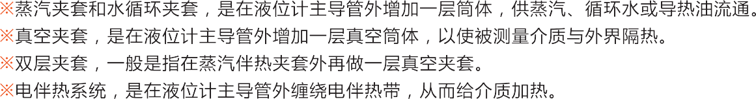
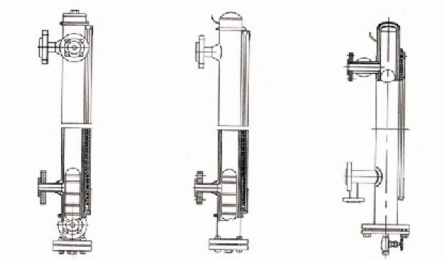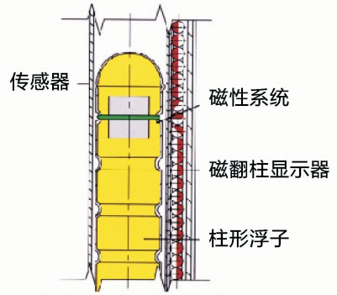

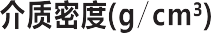

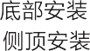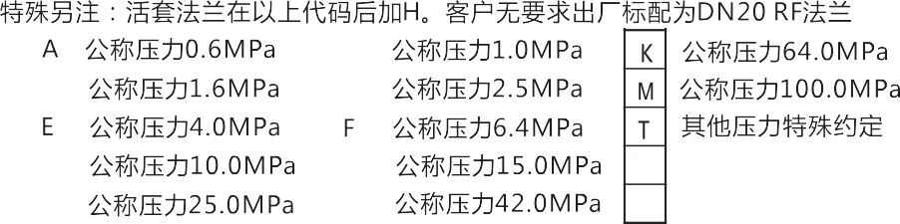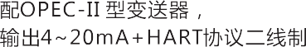

常见液体密度
名称 | 温度℃ | 密度kg/dm3 | 名称 | 温度℃ | 密度kg/dm3
汽油 航空油 | 15 | 0.72 | 机油 轻质油 | 15 | 0.88～0.90
轻油 | 15 | 0.68～0.72 | 中质油 | 15 | 0.91～0.935
普通油 | 15 | 0.72～0.74 | 海水 | 15 | 1.02～1.03
重油 | 15 | 0.75 | 牛奶 | 15 | 1.02～1.05
高级汽油 | 15 | 0.75～0.78 | 矿物润滑油 | 20 | 0.88～0.96
啤酒 | 15 | 1.02～1.04 | 萘 | 19 | 0.76
发动机燃料油 | 15 | 0.82～0.84 | 石油 | 15 | 0.90～1.02
柴油 | 15 | 0.85～0.89 | 菜油 | 15 | 0.79～0.82
齿轮油 | 15 | 0.92 | 原油 （范围） | 20 | 0.90～0.97
燃料油 特轻油 | 15 | 0.83～0.85 | 阿拉伯 | 20 | 0.7～1.04
轻油 | 15 | 0.86～0.91 | 伊朗 | 20 | 0.85
中量油 | 15 | 0.92～0.99 | 科威特 | 20 | 0.835
重油 | 15 | 0.95～1.0 | 利比亚 | 20 | 0.87
渣油 | 15 | 0.89～0.98 | 罗马尼亚 | 20 | 0.83
液压油 | 20 | 0.875 | 特立尼亚 | 20 | 0.854
煤油 | 15 | 0.78～0.82 | 委内瑞拉 | 20 | 0.885
硅油 | 20 | 0.94 | 糖浆 成品浆 | 80 | 0.935
柏油 | 15 | 1.22～1.24 | 浓浆 | 80 | 1.3～1.4
焦油 褐煤 | 20 | 0.88～0.92 | 薄浆 | 20 | 1.3
沥青煤 | 20 | 0.9～1.1 | 粗浆 | 20 | 1.08
葡萄酒 | 15 | 0.99～1.0 | 浊浆 | 80 | 1.05
糖溶液（10 ） | 20 | 1.04 | 二硫化碳 | 0 | 1.29
-20 | 20 | 1.08 | 蜂蜜 | 15 | 1.4
-40 | 20 | 1.18 | 硝酸（91 ） | 15 | 1.5
-60 | 20 | 1.28 | 硫酸（87 ） | 15 | 1.8
乙醚 | 15 | 0.71 | 溴 | 0 | 3.12
酒精 | 15 | 0.79 | 水银 | 15 | 13.6
木精 | 15 | 0.8 | 氨水 | 15 | 0.98
松节油 | 15 | 0.855 | 醋酸 | 15 | 1.049
苯 | 15 | 0.88 | 人血 |  | 1.054
水 | 0 | 0. 999867 | 盐酸（40 ） | 15 | 1.2
水 | 2 | 0. 999868 | 无水甘油 | 0 | 1.26
水 | 4 | 1 | 植物油 | 15 | 0.9～0.93
水 | 18 | 0. 998621 | 橄榄油 | 15 | 0.92
水 | 20 | 0. 998229 | 鱼肝油 | 15 | 0.945
水 | 40 | 0. 992244 | 矿物油（润滑油） | 15 | 0.9～0.93
水 | 60 | 0. 983237 | 蓖麻油 | 15 | 0.97
水 | 100 | 0. 958375

